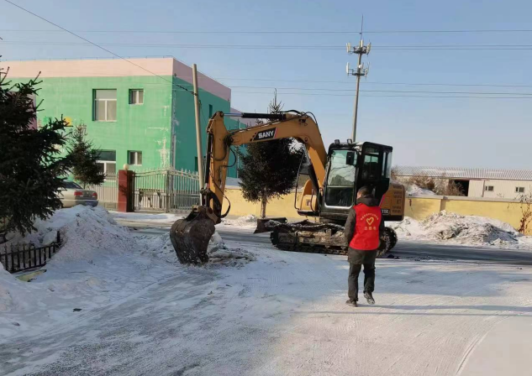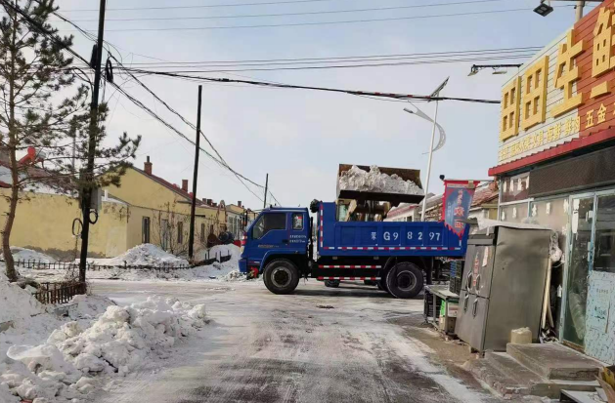

图片说明：2024年1月21日，开展“立足岗位做贡献”活动，对村内路面积雪进行清理